ПРАВИЛА ДОРОЖНОГО ДВИЖЕНИЯ!
Памятка для родителей

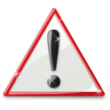 Уважаемые родители!
Предотвратите несчастный случай с вашим ребёнком, который может произойти на автомобильной дороге.
- Регулярно напоминайте ребенку основы безопасного поведения на дороге. Помните, что лучше предотвратить аварию, чем потом сожалеть о случившемся. Рекомендуем приобрести специальные игровые книги, обучающие видеоматериалы.
- В первые дни сентября пройдите с ребенком несколько раз по маршруту до школы и обратно. Обратите его внимание на дорожную разметку, дорожные знаки, светофоры. Объясните алгоритм действий в сложной дорожной ситуации.
- Если в салоне машины находятся несовершеннолетние необходимо быть аккуратнее и не совершать резких маневров.
- При проезде детских садов, школ и других учреждений, где обучаются или проводят досуг дети, заблаговременно снижайте скорость, будьте готовы к внезапному появлению ребенка на дороге.
- При покупке ребенку велосипеда или мопеда заранее проинструктируйте его о правилах поведения на дороге, подробно разъясните, каковы его обязанности как водителя, где, как и в каком возрасте он может двигаться по проезжей части. Не забывайте о вело- и мотошлеме, а также других средствах защиты, которые призваны смягчить удар при возможном столкновении или падении.
- И самое главное, старайтесь воспитывать детей собственным примером: никогда и ни при каких обстоятельствах не нарушайте в их присутствии Правила дорожного движения, будучи как пешеходом, так и водителем

Важно, чтобы родители были примером для детей в соблюдении правил дорожного движения

- Не спешите, переходите дорогу размеренным шагом.
- Выходя на проезжую часть дороги, прекратите разговаривать — ребёнок должен привыкнуть, что при переходе дороги нужно сосредоточиться.
- Не переходите дорогу на красный или жёлтый сигнал светофора.
- Переходите дорогу только в местах, обозначенных дорожным знаком «Пешеходный переход».
- Из автобуса, троллейбуса, трамвая, такси выходите первыми. В противном случае, ребёнок может упасть или побежать на проезжую часть дороги.
- Привлекайте ребёнка к участию в ваших наблюдениях за обстановкой на дороге: показывайте ему те машины, которые готовятся поворачивать, едут с большой скоростью и т.д.
- Не выходите с ребёнком из-за машины, кустов, не осмотрев предварительно дороги, — это типичная ошибка, и нельзя допускать, чтобы дети её повторяли.
- Не разрешайте детям играть вблизи дорог и на проезжей части улицы.

- Если вы приучите детей ходить, где придется, никакая школа не будет в силах его переучить.

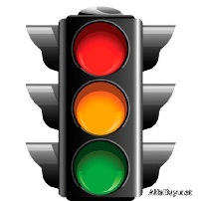Практический совет

Оборудуйте одежду своего ребенка световозвращающими фликерами, наклейками или нашивками. Водитель такие нашивки замечает за 200- 300 метров.
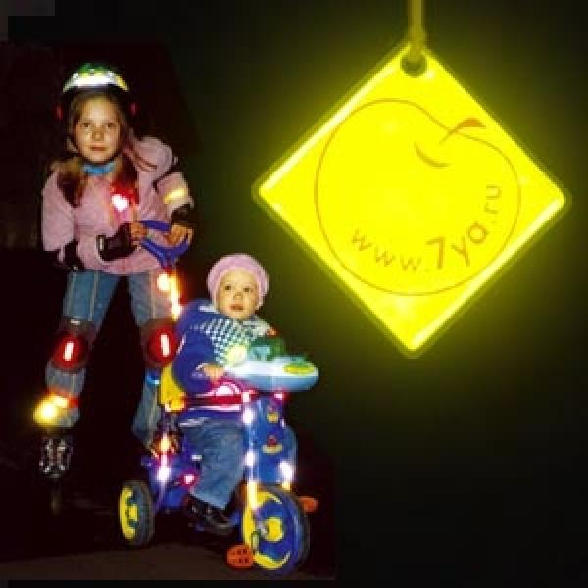
Учите ребенка предвидеть скрытую опасность:
- Неоднократно покажите ребенку с тротуара стоящий автобус (спереди) и внезапно выезжающую из-за него попутную машину.
- Стоящий грузовик - и внезапно выезжающую из-за него другую машину.
- Кусты, деревья, забор и машину из-за них. Ребенок должен привыкнуть, убедиться своими глазами, что за разными предметами на улице часто скрывается опасность. Тогда он сможет предвидеть ее.

Учите ребенка смотреть:
- У ребенка должен быть навык - прежде чем сделать первый шаг с тротуара, он поворачивает голову и осматривает улицу в обоих направлениях. Это должно быть доведено до автоматизма.

НИКОГДА САМИ НЕ НАРУШАЙТЕ ПРАВИЛА ДОРОЖНОГО ДВИЖЕНИЯ!

